**Профильный** **психолого**-**педагогический** **класс** (ПППК) - это объединение обучающихся школы, которые наряду с общеобразовательными предметами выбирают и предметы **психолого**-**педагогической** направленности. Обучение в ПППК способствует повышению интереса к **педагогической** деятельности, осознанному выбору профессии педагога.

**Профильные** **психолого**-**педагогические** **классы** – это первая ступень непрерывного **педагогического** профессионального образования в нашей стране. В соответствии с поручением Министра просвещения Российской Федерации по созданию к 2024 году в нашей стране 5000 классов психолого-педагогической направленности с целью возможного выбора педагогического будущего в регионе открыты первые психолого-педагогические классы. Классы сформированы из одаренных учащихся, обладающих повышенной мотивацией к обучению и саморазвитию, социальной активностью, эмоциональным интеллектом. Сеть психолого-педагогических классов формируется в рамках распоряжения Правительства Российской Федерации от 31 декабря 2019 г. № 3273-р «Основные принципы национальной системы профессионального роста педагогических работников Российской Федерации, включая национальную систему учительского роста (с изменениями, внесенными распоряжением Правительства Российской ред. от 20.08.2021).



Камилова Анисат Саидовна

Руководитель психолого- педагогической службы при Управлении образования Администрации городского округа «город Хасавюрт»

Муниципальный куратор психолого-педагогических классов

Практикующий психолог, стаж работы в ОО 8 лет, общий стаж 12 лет

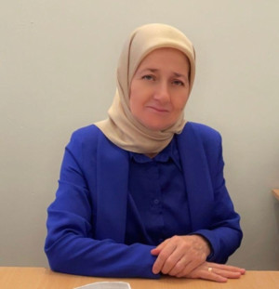

Абидова Нурпат Нуридиновна, педагог-психолог МКОУ «Гимназия №3»; стаж работы в ОО – 21 лет, общий стаж – 27 лет. Проходила курсы повышения квалификации: 21.12.22г., категория: первая